Nama : Marchell Adi Pratama
Nim : 672023081
Mata Kuliah : Computer Vision and Application

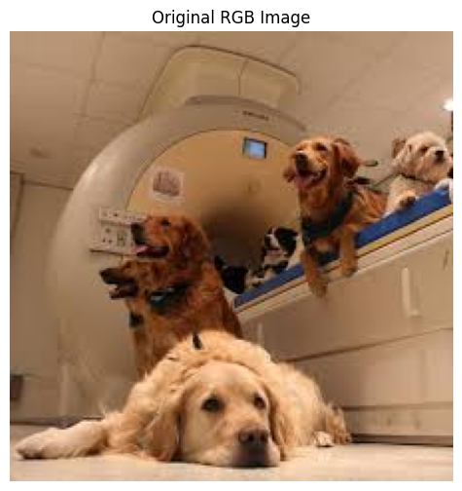
Width: 223, Height: 226
Pixel at (0,0): R=183, G=150, B=119

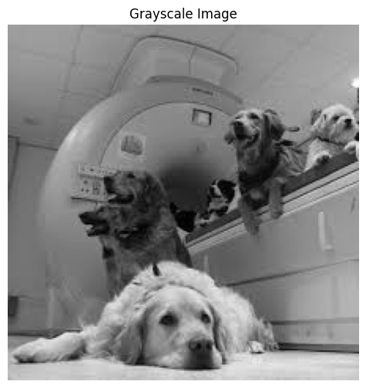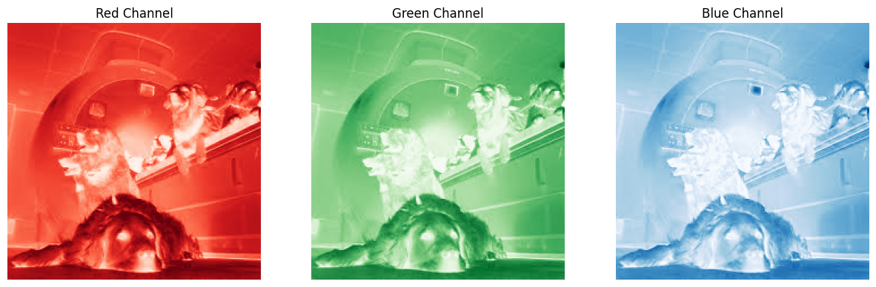

Grayscale
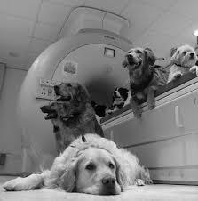

Manual Grayscale
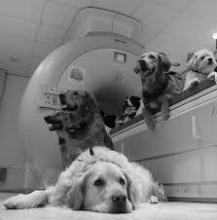

Red Channel
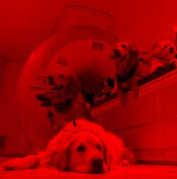

Edges
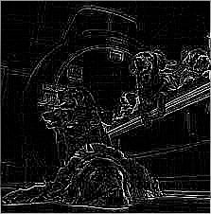

Deskripsi Singkat:
Image processing untuk computer vision bisa mengerti lalu mengubah atau mengkonversi dari original image menjadi grayscale ataupun RGB channel dan juga mendeteksi edges image yang berfokus pada menampilkan struktur yang menonjol dalam original images dan menonjolkan strukturnya menjadi black and white saja.
- Untuk grayscale berarti mematikan atau 0 untuk RGBnya dan diubah dengan abu abu
- Untuk Red Channel berarti mematikan Green and Blue channel untuk memfokuskan pada red channel
- Untuk Green Channel berarti mematikan Reed and Blue channel untuk memfokuskan pada green channel
- Untuk Blue Channel berarti mematikan Reed and Green channel untuk memfokuskan pada blue channel

